【今日主題】基督精兵

羅煜寰弟兄

經文：提摩太後書2:1-13

[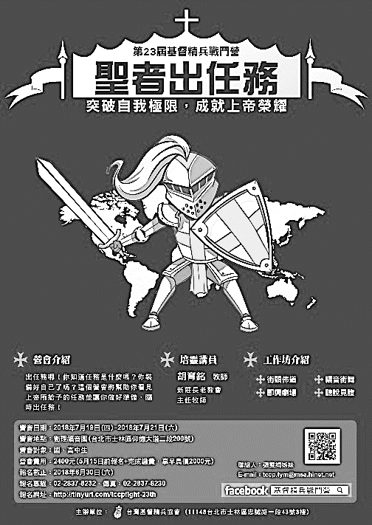](http://www.google.com.tw/url?sa=i&rct=j&q=&esrc=s&source=images&cd=&cad=rja&uact=8&ved=2ahUKEwiHktmQpfzhAhVkJaYKHRs4D0UQjRx6BAgBEAU&url=http://www.pct.org.tw/news_focus.aspx?strSiteID%3DS001%26strContentid%3DC2018050300001&psig=AOvVaw1FlHWjsf97I8dfQNQBA02p&ust=1556867388473103)引言

神的兒女每天都在屬靈的爭戰中（弗6:12），聖經告訴我們，身為基督的精兵，我們有得勝的秘訣。

1. **精兵政策 (1-3)**

* 要剛強在恩典上 (1)

保羅對提摩太的首要提醒，就是要勇敢面對未來的挑戰。提摩太不可能靠自己剛強起來，只有靠著主的恩典，從主得著能力，才能勇敢事奉（亞4:6）。

當我們軟弱沮喪時，經常會尋找各種不同的方法激勵自己；但是真正能使我們剛強的秘訣，是定睛在主的身上，唯有祂的恩典能使我們心裡的力量剛強起來（弗3:16）。

* 要交託給忠心者 (2)

保羅深知教會的永續維繫於真理的傳承，他自己生命將盡，加上亞西亞教會領袖崩散（1:15），因此提醒提摩太要注意，挑選栽培適當的人選，一方面增加傳道人的陣容，一方面為傳承做準備。

經文中提到除了保羅、提摩太、提摩太的學生，以及他學生的學生以外，還有一批見證人。有人認為這些人是以弗所教會的長老們（提前4:14）；或者是提摩太的母親與祖母，也有人以為是他的 “學長們”，無論如何，這些都是在生命與事奉上有美好見證的人。

保羅提醒提摩太，要挑選忠心能教導人的人，栽培他們成為真理的宣揚與捍衛者、教會的工人。這裡指的是對主忠心，不是對自己忠心，許多時候我們被自己的喜好蒙蔽，看不清神的宏圖大略。

至於傳承的內容，就是提摩太從保羅所聽到的教訓；換言之，等於聖經中的整全教義，不是提摩太自己的發明，而是純正的聖諭。司布真弟兄曾說：「神的話就像一頭獅子，你不需要捍衛牠，只要將牠鬆綁，牠會捍衛自己。」

* 要同受苦難 (3)

保羅說「做為耶穌基督的精兵，你要承擔屬於你的那一份苦難。」經文原本沒有 “和我” 二字；事實上，保羅稍後說，凡立志敬虔度日的都要受苦（3:12）。

“精兵” 原意是好士兵，並不是甚麼兩棲偵搜部隊或者綠扁帽，這是每一個基督徒都應該達到的標準，我們每天都需要力抗違背聖經價值觀的世界潮流。

1. **教戰守則 (4-6)**

* 專心如軍人 (4)

羅馬時期各地部隊自行就地招募，入伍從軍者只有一項行為準則，就是討他的指揮官喜悅。軍人無自由，他必須一心一意做好長官交辦事項，不將心思放在任務以外。

[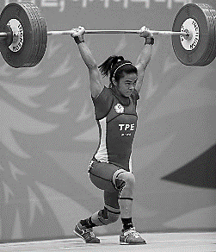](https://www.google.com.tw/url?sa=i&rct=j&q=&esrc=s&source=images&cd=&cad=rja&uact=8&ved=2ahUKEwipsZaRpvzhAhXUyosBHShdC80QjRx6BAgBEAU&url=https://tw.news.yahoo.com/361-%E7%9C%8B%E5%A5%A7%E9%81%8B-%E4%B8%AD%E5%9C%8B%E8%88%89%E9%87%8D%E8%BB%8D%E5%9C%98%E5%87%BA%E7%88%90-%E8%A8%B1%E6%B7%91%E6%B7%A8-%E6%9E%97%E5%AD%90%E7%90%A6%E9%9D%A2%E8%87%A8%E6%8C%91%E6%88%B0-121439806--spt.html&psig=AOvVaw1ipyfahZlDxieuvPaEWu-0&ust=1556867575231297)這並不是說每個基督徒都應該全職傳道，因為連保羅都編織帳棚謀生（徒18:3），重點是不要“讓自己在人生事務裡糾纏著”（呂氏）。我們真正的職業應該是服事主，世上的工作只是副業！

* 節制如運動員 (5)

保羅接著用運動員為例，說「競賽的人若不遵守規則，就不能得冠冕。」（新譯本）這裡的 “規矩” 包括競賽的規則與訓練的紀律，也就是運動員必須要有所節制，才能得冠（林前9:25）！

我們對神話語持續地追求、聚會與團契、忠心的事奉，都是節制的表現。再者我們的言行，必須遵守神的法則，而非世界眼中成功的標準，這才算是真正的成功。

* 殷勤如農夫 (6)

保羅繼續用比喻說，殷勤耕作的農夫理當先得到回報！這裡包括兩個層面，首先是指殷勤服事者，往往在服事過程中，自己先得到屬靈的好處，特別是對神以及祂話語的認識與經歷。

第二個層面，是指殷勤服事者，最後必優先從主得獎賞，並且發光如星（但12:3）。

1. **必勝攻略 (7-13)**

* 要思想神的話語 (7)

詩人早就提醒我們，要晝夜思想神的話語（詩1:2），我們的責任是思想，神會負責供應聰明悟性。而且這種悟性足以應付人生各樣大小事，幫助我們做出正確的判斷，表現出屬神兒女的光明品格。

* 要記念主的一生 (8)

要牢記福音的核心就是耶穌基督的一生，祂是人子（大衛後裔），也是神子（死裡復活），我們所傳的福音是神的奇妙搶救靈魂計畫！

* 要忍耐人的阻撓 (9-13)

保羅深知神的救贖計畫不會因為自己的鎖鏈而被攔阻，當主耶穌被人捆綁在十字架的那一刻，正是全世界面臨空前的釋放之時。人的阻撓是短暫的，靈魂救恩直到永恆。

保羅引述當時流行的詩詞，勉勵提摩太要至死忠心，即或偶有軟弱，也要信靠神不變的愛與憐憫。

**結語**

今天主仍在呼召你我專心事奉、節制守法、殷勤辛勞，盼望我們一生都以身為基督精兵為榮！🎔

本週各項聚會

**今日 09:30 兒童主日學**

**09:45 主日講道 羅煜寰弟兄**

**09:45 中學生團契**

**11:00 《擘餅記念主聚會》**

**週二 19:30 英文查經班**

**週三 19:30 交通禱告會 劉介磐弟兄**

**週四 14:30 姊妹聚會 任 駿弟兄**

**15:30 姊妹禱告會 王正和姊妹**

**週五 19:00 小社青 查經聚會**

**週六 14:00 大專團契 啟發課程**

**18:00 社青團契 分區家庭聚會**

台北基督徒聚會處 第2580期 2019.05.05

網站：<http://www.taipeiassembly.org> 年度主題：坐蔭蘋果樹˙喜嘗甘甜果

主日上午 主日**下午 下週主日上午 下週主日下午**

聚會時間：9時45分 2時00分 **9時45分 2時00分**

司 會：陳宗賢弟兄 **呂允仁弟兄**

**領 詩：**賴映良弟兄 **賴大隨弟兄 五月份同工會**

司 琴： 俞齊君姊妹 **徐漢慧姊妹 主席:劉介磐弟兄**

講 員：羅煜寰弟兄 **下週講員：漆立平弟兄**

本週題目：基督精兵 **下週主題：《馬太福音》家譜中的母親**

本週經文：提摩太後書2:1-13 **下週經文：馬太福音1:1-6，16；9:9-13**

上午招待：蔣震彥弟兄 林和東弟兄 **下週招待：吳瑞碧姊妹 施兆利姊妹**

楊晴智姊妹 **李泳嫻姊妹**

然而主的僕人不可爭競，只要溫溫和和地待眾人，善於教導，存心忍耐， 用溫柔勸戒那抵擋的人；或者神給他們悔改的心，可以明白真道。

提摩太後書2:24~25

**臺北市中正區100南海路39號。電話（02）23710952傳真（02）23113751**

[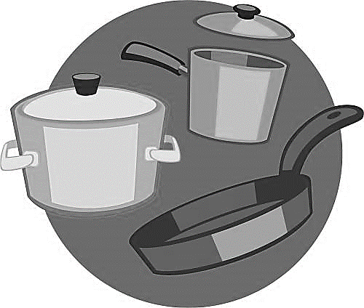](http://m.dalangw.com/news/6ZSF56KX55Oi55uG5Y2h6YCa.html)【洗碗服事】主日中午愛筵後，弟兄姊妹都要洗自己的碗筷，但是還有一些公用的〝鍋碗瓢盆〞也需要清洗。

下半年清洗〝鍋碗瓢盆〞的服事，請弟兄姊妹輪流參與，為屬靈的家盡一己之力。請享用愛筵的人至少填寫一次（以上），更歡迎全家人一起服事，請於副堂登記即可。

[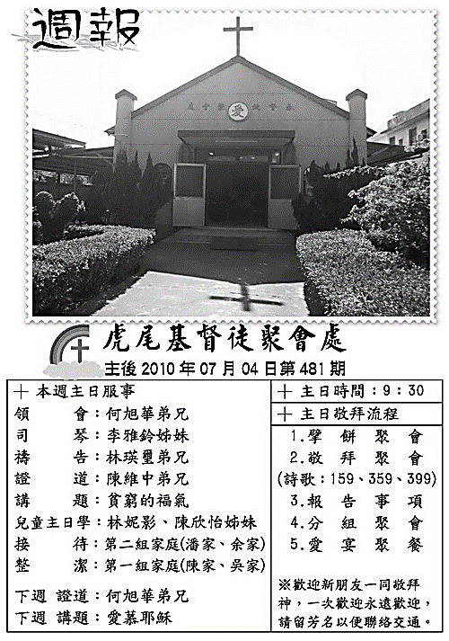](https://www.google.com.tw/url?sa=i&rct=j&q=&esrc=s&source=images&cd=&ved=2ahUKEwit4peapPzhAhX4yIsBHTHPAYcQjRx6BAgBEAU&url=https://blog.xuite.net/huwei.church/church?p%3D2&psig=AOvVaw21AKs8v-KE5gahd-d1Fe8j&ust=1556866568485856)【重返榮耀】

《虎尾聚會處》使用了近六十年的教會建築在歲月流逝中斑駁鏽蝕，目前已著手計畫整建會堂主建物。建築師估計修繕**工程費需要台幣550萬元，邀請各地弟兄姊妹一起加入建造神家的行列！**修繕工程擬在七月開工，預計四個月完工。願上帝大大賜福您的擺上。有感動奉獻者，請於奉獻袋上註明--為「虎尾聚會處奉獻」即可。

**訓練中心《第三屆結業退修會》**

以退修會的方式，為《聚會處訓練中心》第三屆學生舉行結業式。退修會中將透過教導與交通，一起來省思，我們是否以事奉神、親近神的態度，在祂的殿中服事祂所託付的~

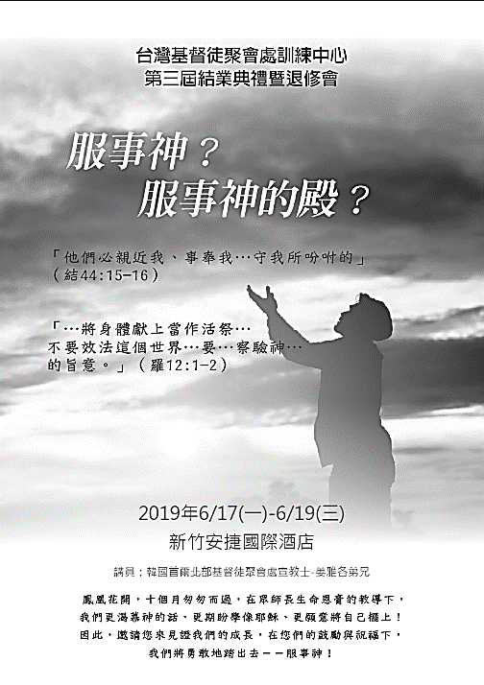日期：2019年6月17-19日(週一~三)

講員：韓國聚會處宣教士˙姜雅各弟兄

地點：新竹安捷國際酒店

費用︰全程參加者，每人2500元

報名：5月15日報名截止；請向行政辦公室報名，詳情請參閱《退修會》簡章(在長椅上)